Приложение 1 к письму
№ 116 от 23.09.2025 г.

Информация
о работе ГАУК «ГФАПиТ «НОХЧО» в рамках реализации Единой Концепции духовно-нравственного воспитания и развития подрастающего поколения Чеченской Республики за III квартал 2025 года

В рамках реализации Единой Концепции духовно-нравственного воспитания и развития подрастающего поколения Чеченской Республики ГАУК «ГФАПиТ «НОХЧО» проведена следующая работа.

3 июля 2025 года в 15:00, в г. Грозный во Дворце танца «Вайнах» провели профилактическую работу с молодежью ГАУК «Государственный фольклорный ансамбль песни и танца «Нохчо» по теме «Экстремизм и терроризм угроза обществу».
Артистам объяснили, что современное российское общество переживает трансформацию системы ценностей, обусловленную модернизацией общественной жизни. «Процессы глобализации в экономической, политической, культурной сферах, втягивающие население стран в миграционные потоки разного характера и уровня приводят к усложнению структурных связей конкретных обществ и всего сообщества в целом. Эти факторы в определенной степени стимулируют напряженность в межнациональных отношениях, сопровождающуюся межэтническими конфликтами, и на этой почве начинают появляться различные оппозиционные группы, пытающиеся добиться желаемого для них результата через экстремизм и терроризм» - отметил в своем обращении один лекторов.
Также здесь подчеркнули, что для успешного противостояния экстремизму и терроризму, их профилактике в обществе необходимо знать и понимать преступную сущность этих явлений.

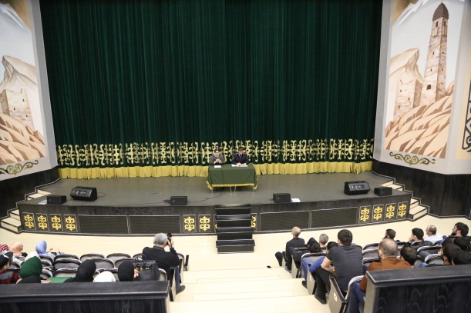

Присутствовало более 120 чел.

21 августа 2025 года в 15:00, в г. Грозный во Дворце танца «Вайнах» провели профилактическую беседу с молодежью ГАУК «Государственный фольклорный ансамбль песни и танца «Нохчо»» на тему «Наркомания и СПИД - болезни века». Артистам рассказали, что в исламе наркотики строго запрещены и считаются большим грехом, потому что одурманивают разум и вредят здоровью. «Коран и хадисы ясно указывают: всё, что опьяняет или наносит вред человеку, запрещено, даже в малых количествах. Мусульманам велено беречь себя и общество, а употребление, продажа и распространение наркотиков приравнивается к тяжким грехам и ведёт к разрушению личности и общества» - подчеркнул он.

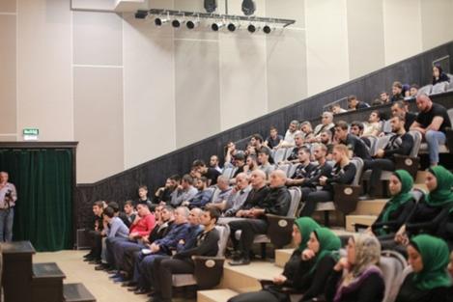

Присутствовало более 35 чел.

11 сентября 2025 года в 15:00, в г. Грозный во Дворце танца «Вайнах» провели воспитательную работу с молодежью ГАУК «Государственный фольклорный ансамбль песни и танца «Нохчо» на тему «Личность коррупционера». Артистам рассказали, что коррупция - это злоупотребление властью ради личной выгоды, что наносит вред обществу и государству. «Основные виды коррупции:
1) Бытовая - взятки, подарки и услуги чиновникам от обычных граждан;
2) Деловая - подкуп между бизнесом и властью, например, «откаты» при заключении контрактов;
3) Политическая - злоупотребления на высших уровнях власти ради личных или групповых интересов;
4) Государственная (административная) - коррупция среди чиновников и госслужащих;
5) Коммерческая - коррупция в частных компаниях;
6) Непотизм и фаворитизм - продвижение родственников или «своих» на должности.
Также коррупция бывает децентрализованной (каждый действует сам) и централизованной (деньги «снизу вверх» или «сверху вниз») - подчеркнули здесь.
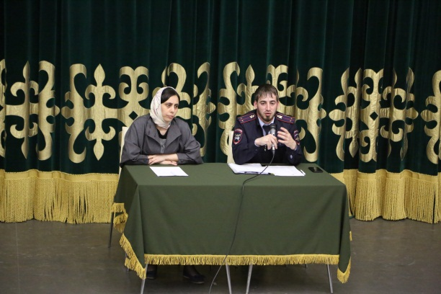

Присутствовало более 120 человек.

За отчетный период в рамках реализации Единой Концепции духовно-нравственного воспитания и развития подрастающего поколения Чеченской Республики ГАУК «ГФАПиТ «НОХЧО» проведено 3 мероприятия с участием в них более 275 человек.

